Уфимский технологический институт сервиса

Кафедра экономической теории

КУРСОВАЯ РАБОТА
по экономической теории
на тему: «Рынок труда: занятость и безработица»

Уфа 1999

Содержание

стр.

Введение _____
- Современный рынок труда, механизм функционирования _____
2. Классическая теория занятости _____
3. Основные формы безработицы в современных условиях _____
4. Формирование рынка труда в России _____
Заключение _____
Список использованной литературы _____

Введение.

Безработица представляет собой макроэкономическую проблему, оказывающую наиболее прямое и сильное воздействие на каждого человека. Потеря работы для большинства людей означает снижение жизненного уровня и наносит серьезную психологическую травму.
Полная занятость - цель, к которой необходимо стремиться. Она достигается тогда, когда спрос на рабочую силу совпадает с ее предложением. Но это мимолетное явление, которое постоянно будет нарушаться из-за изменений потребностей общества, структуры производства.
Интенсивность высвобождения и перераспределения рабочей силы зависит от множества факторов. Поэтому процессы, затрагивающие коренные интересы всех слоев населения, условия их занятости, обязательно должны регулироваться. Необходима активная государственная политика в сфере занятости и трудовых отношений.
Экономисты изучают безработицу для определения ее причин, а также для совершенствования мер государственной политики, влияющих на занятость. Некоторые из государственных программ, например, программы по профессиональной переподготовке безработных, облегчают возможность их будущего трудоустройства. Другие, такие как программы страхования по безработице, смягчают отдельные экономические трудности, с которыми сталкиваются безработные. Еще целый ряд государственных программ влияет на уровень безработицы косвенно. Например, большинство экономистов считает, что законы, предусматривающие высокую минимальную заработную плату, ведут к росту безработицы. Выявляя нежелательные побочные последствия той или иной государственной политики, экономисты могут помочь политикам оценить альтернативные варианты решения различных проблем.
Поэтому неудивительно, что проблема безработицы часто является предметом политических дискуссий.

- Современный рынок труда, его структура и механизм функционирования.

Развитое рыночное хозяйство характеризуется тем, что товарную форму принимают не только продукты труда, но и рабочая сила.
Функционально - организационная структура рынка труда включает в себя в условиях развитой рыночной экономики следующие элементы: принципы государственной политики в области занятости и безработицы; систему подготовки кадров; систему найма, контрактную систему; фонд поддержки безработных; систему переподготовки и переквалификации; биржи труда; правовое регулирование занятости.
На рынке труда встречаются продавец и покупатель, как при любой сделке купли - продажи. Продавцы - это работники, предлагающие свою рабочую силу (способность к труду), а покупатели - это трудовые коллективы или отдельные предприниматели, которые могут самостоятельно решать, сколько и каких работников им требуется.
Предприниматели предъявляют спрос на труд и нанимают работников, максимизируя свою прибыль. Наемные работники соглашаются работать за определенную плату, потому что для них ценность денежного вознаграждения выше ценности их затрат труда, максимизируя свою выгоду. На рынке труда взаимодействуют два типа максимизирующих свою выгоду экономических субъектов: предприниматели (фирмы) и наемные работники.
Т.е. на рынке труда действует закон спроса и предложения на рабочую силу, который влияет на заработную плату. Закон спроса и предложения на рабочую силу отражает несоответствие свободных рабочих мест составу приходящих на рынок труда работников по количественным и качественным параметрам.
На рынке труда происходит жестокий, беспощадный отбор наиболее способных, предприимчивых. Слабых и неспособных рынок не щадит. Но вместе с тем он стимулирует высококвалифицированный труд, способствует созданию жесткой взаимосвязи между вкладом каждого и полученным конкретным результатом.
На рынках рабочей силы цена труда, т. е. заработная плата, устанавливается как конкурентное равновесие спроса и предложения по различным категориям работников, по видам работ, по наличию и отсутствию профсоюзов, влияющих на спрос и предложение труда и добивающихся повышения его оплаты для занятой части работников. Заработная плата выступает одной из важнейших и наиболее массовой формой дохода в любой экономике. В системе рыночных цен заработная плата является особо важной категорией еще и потому, что достигает примерно ¾ национального дохода развитых стран. Регулирование многих процессов в экономике связано с движением заработной платы. Например, одним из показателей уровня инфляции выступает разрыв между номинальной и реальной заработной платой. Номинальная заработная плата — это сумма денежных выплат, а реальная — определяется уровнем цен на товары и услуги, покупаемые в каждый данный момент на денежную сумму заработной платы.
Различия в заработной плате зависят от профессионализма работников и видов выполняемых работ. Различия в оплате труда определяются качеством выполняемых функций, а также тем, что работа может быть приятной или неприятной, сложной или более простой. Надбавка к заработной плате увеличивает ее основную ставку за выполнение работ в ночное время, в неблагоприятных или вредных для здоровья условиях. Высококвалифицированный труд вознаграждается более высокой заработной платой, во-первых, потому, что такой труд вносит более весомый вклад в получаемую прибыль. Во-вторых, высокая зарплата квалифицированных специалистов компенсирует прошлые затраты времени, средств и усилий на образование и профессиональную подготовку.
Существенные различия в заработной плате могут иметь место при отсутствии конкуренции между сугубо профессиональными группами работников, например между сталеварами и врачами, танцорами и математиками, водителями грузовиков и воспитателями детских учреждений и т. д. Для представителя каждой из подобных категорий работников практически невозможно перейти из одной группы в другую, а следовательно, конкуренции между этими группами не возникает. Конкурентная среда возникает либо внутри каждой профессиональной группы, либо в группах взаимозаменяемых профессий и специальностей.
Особую группу составляют люди, обладающие талантом или уникальными способностями: музыканты, ученые, гроссмейстеры, государственные деятели и т. п. В оплату их труда входит элемент экономической ренты, оплаты за исключительность их природных дарований.
Существовавшая ранее в нашей стране административно - командная система управления, при которой государство как собственник основных средств производства централизованно планировало необходимое для полной занятости число рабочих мест, распределяло и перераспределяло трудовые ресурсы, полностью разрушило мотивацию к труду.
Международный опыт свидетельствует, что рынок труда не может существовать вне конкурентной, основанной на частной собственности экономики и демократических общественных институтов. Тоталитарное общество даже теоретически исключает возможность существования такого рынка, ибо не считает человека равноправным, юридически и экономически независимым от государства субъектом. Такому государству не столь важно, используется ли людской потенциал эффективно и согласно с личными интересами человека или нет. Для него значимо другое - иметь человека в полном и безоговорочном подчинении для любых нужд, а личные интересы удовлетворять по минимуму, что исключает экономическую и социальную независимость человека. Это обеспечивает хотя и малоэффективную, но почти полную управляемость людскими массами. Свободный рынок труда в таких условиях просто не нужен, более того, он был бы серьезной помехой, хотя его антипод - распределение рабочей силы, обслуживающее дефицитную по своей природе, принадлежащую государству экономику тоже называется рынком труда.
Национальный рынок труда охватывает все общественное производство - через него каждая отрасль получает необходимые ей кадры не только заданного профессионально - квалификационного состава, но и определенных культурных и этико-трудовых достоинств, адекватных требованиям экономики.
На рынке труда реализуется возможность:
- свободного выбора профессии, отрасли и места деятельности, поощряемого приоритетными предложениями (уровень оплаты труда, возможности реализации творческих замыслов и т. д.);
- найма и увольнения при соблюдении норм трудового законодательства, защищающего интересы граждан в плане гарантий занятости, условий труда, его оплаты;
- независимой и вместе с тем экономически поощряемой миграции трудовых ресурсов между регионами, отраслями и профессионально - квалификационными группами, которой обычно сопутствует улучшение условий жизни и трудовой деятельности, чему способствует наличие высокоразвитых, повсеместно доступных населению рынков высококачественного жилья, потребительских товаров культурных и духовных ценностей;
- свободного движения заработной платы и других доходов при сохранении приоритета квалификации и образования, соблюдении установленного законом гарантированного минимума зарплаты, обеспечивающего прожиточный минимум, и регулировании верхнего предела доходов через налоговую систему, основанную на прогрессивной шкале.
В конкурентно - рыночных отношениях отражаются глубокие процессы, постоянно происходящие в обществе и определяющие его движение вперед. Через рынок труда проходят, скрещиваясь в нём, три взаимосвязанных эволюционных потока - развитие экономики (материально - технических элементов и структур), развитие человека (общей и профессиональной культуры, творческих возможностей, нравственных качеств), развитие общественных отношений (государственных и классовых структур, отношений собственности, производственных связей). Они образуют основу прогресса в обществе, его главное содержание.
Рабочая сила представляет собой товар особого рода, производственные созидательные качества которого целиком определяют эффективность конкурентной экономики, ее возможности создания высокосортных товаров и комфортных услуг, масштабы и темпы научно-технических и организационных преобразований.
С развитием интернационализации хозяйственной деятельности, развитием разделения, специализации и кооперирования труда в международном масштабе происходит интеграция совокупного работника и в рамках мирового хозяйства.
К значительным изменениям в структуре совокупного работника привела развернувшаяся во второй половине текущего столетия научно-техническая революция (НТР).
НТР воздействует и на главную производительную силу, прежде всего, вследствие модификации содержания труда рабочего.
Отметим, что труд в процессе производства выполняет четыре основных функции: энергетическую, технологическую, контрольно-управленческую и логическую. В условиях машинного производства две первые функции перешли к машинам. Автоматизация производства передает автоматическим устройствам третью функцию, по крайне мере значительную ее часть.
Уменьшается ли в ходе НТР роль человека? На заданный вопрос следует ответить отрицательно. Дело в том, что механизация и автоматизация процесса производства, освобождая человека от тяжелых, однообразных и монотонных приемов труда, выдвигает на первый план интеллектуальные, творческие способности работника. Получает развитие на производстве высшая логическая деятельность, когда решения носят все менее стереотипный, а более вероятностный характер.
НТР повышает динамичность, быструю переналаживаемость производства, а это повышает ответственность работника, который в короткие сроки должен принимать решения производственных задач, связанных с функционированием дорогостоящего оборудования.
Усиление роли человека в производстве сопровождается появлением новых требований к современной рабочей силе.
В силу динамичности современного производства требуется профессионально - квалификационная мобильность — существующие профессии устаревают каждые 8—10 лет. А условием подобной мобильности может являться лишь весьма высокий уровень общего образования. В настоящее время в США средний рабочий имеет вдвое больший срок обучения в школе, чем 50 лет назад (14,5 лет вместо 6). В то же время около 1/3 американских трудящихся работают в условиях, при которых не требуется такого уровня общего образования, которым они обладают.
В первой половине текущего столетия в результате развития массового поточного и конвейерного производства рос спрос на рабочих высокой квалификации (прежде всего станочников) и полуквалифицированных рабочих (сборщиков на конвейерах и др.). В последние три десятилетия возникла и развилась потребность в наладчиках и ремонтниках сложного автоматизированного оборудования, робототехники и других элементов современного технологического оборудования. Соответственно резко растет доля рабочих высокой квалификации при уменьшении удельного веса полуквалифицированных и стагнации доли неквалифицированных рабочих.
Особые требования предъявляет НТР к квалификации инженерно-технических работников. Прежде в связи со сравнительно медленным эволюционным развитием науки и ее технологического применения специалист со средним или высшим техническим образованием мог со знанием дела работать до пенсионного возраста. В настоящее время, когда объем научных знаний удваивается каждые 8—10 лет, а в ряде отраслей (в электронике, например) — каждые 2—3 года, усилился процесс устаревания полученных знаний.
НТР требует остроты реакции на скоротечные технологические процессы, умения держать в поле зрения многочисленные изменяющиеся параметры. Увеличиваются требования и к способности работника координировать свою деятельность в трудовом коллективе.
Можно проследить определенные тенденции в отраслевой структуре современного рынка труда, с разной степенью интенсивности прослеживающиеся во всех индустриально развитых странах.
Во-первых, растет абсолютная численность занятых в сфере материального производства. При этом некоторое снижение занятости в традиционных отраслях — металлургии, кожевенно-обувной, текстильной промышленности, а также на железнодорожном транспорте — с лихвой компенсировалось вовлечением рабочих в отрасли, порожденные НТР. Речь идет о производстве ЭВМ, средств автоматизации, робототехники, приборостроении, электромашиностроении и других.
Во-вторых, снижается доля работников материального производства в общем числе наемных рабочих за счет резкого роста в последние десятилетия численности рабочих отраслей нематериальной сферы, часть которых имеет юридический статус служащих.
Изменения в требованиях к современному работнику, повышение его профессионально - квалификационной мобильности, расширение границ совокупного работника с особой остротой ставят проблему непрерывного образования рабочей силы для того, чтобы обеспечивать соответствие ее качества требованиям научно-технической революции. Поэтому подготовка и выпуск на рынок труда образованной и творчески активной рабочей силы, обеспечение ее квалификационной и территориальной мобильности является одной из первооснов жизнедеятельности народного хозяйства. И чем выше общий уровень развития экономики, чем более сложные задачи ей приходится решать, тем значительнее потребность в рабочей силе высшей квалификации. Подобной рабочей силе в развитых странах мира в эпоху НТР абсолютное большинство работодателей и государственные органы стремятся создать наилучшие производственные и жизненные условия, гарантируя по возможности и социальную защищенность на рынке труда.
Рабочая сила - товар особого рода еще и потому, что она сама в первую очередь является, как правило, наиболее заинтересованной стороной в развитии своих созидательных возможностей, реализуемых в народном хозяйстве и выражающих индивидуальные, особенно творческие, способности личности.
Преобладающая общность интересов “товара” рабочей силы и ее потребителей - экономики и государства - является важнейшей социально - экономической чертой рыночной экономики, создающей прочную гуманистическую основу развития народного хозяйства и всего общества. Несомненно, что организованный, во многом управляемый государством и поддерживаемый предприятиями товарной экономики, постоянно совершенствуемый по мере развития народного хозяйства рынок рабочей силы является одним из ключевых, жизненно важных звеньев социально - экономической системы любой страны.
Многовековая история существования и развития рынка труда отмечена значительными изменениями в особенностях его функционирования. Этот рынок в современных условиях испытывает на себе заметное регулирующее воздействие со стороны профсоюзов, государства и корпораций. Следует заметить, что регулирование этого рынка значительно облегчается в связи со спецификой фигурирующего на нем товара Проявление рыночных законов (например, спроса и предложения, равновесной цены и др.) на рынке труда имеет особый характер. Он определяется тем, что купля-продажа рабочей силы производится в форме найма на базе более или менее продолжительного трудового договора. Поэтому каждый отдельный работник не находится в постоянной, беспрерывной зависимости от состояния рынка труда. На срок действия трудового соглашения продавец как бы «выводится» на время из текущей конъюнктуры рынка. Кроме того, трудовые отношения включают в себя кроме экономических, связанных прежде всего с эффективностью производства, еще и весьма ощутимые социально-политические и морально-этические аспекты.
Регулирование рынка труда предполагает воздействие как на спрос, так и на предложение труда. Объектами регулирования выступают заработная плата, продолжительность рабочей недели и отпусков, порядок найма и увольнения, различные виды социального обеспечения и др.
Рассмотрим важнейшие методы, при помощи которых профсоюзы пытаются повысить заработную плату П. Самуэльсон среди них выделяет три основных.
1) профсоюзы могут ограничивать предложение труда. Это достигается, например, введением высоких иммиграционных барьеров, содействием принятию законов о максимальной продолжительности рабочего времени, удлинением срока ученичества при подготовке к той или иной профессии, установлением высоких профсоюзных вступительных взносов с одновременным запрещением принимать на работу лиц, не состоящих в профсоюзе, ограничением трудовой нагрузки и т.п;
2) профсоюзы добиваются повышения обусловленных договором ставок заработной платы, содействуя установлению ее выше точки равновесия;
3) профсоюзы могут вызвать сдвиг вверх кривой спроса на труд (см. рис.1) При этом могут использоваться любые средства, повышающие спрос на труд, например, содействие установлению высоких таможенных тарифов, защищающих национальную отрасль. Эти меры вызовут увеличение спроса на труд и перемещение кривой спроса из положения LDa положение LD'. В результате увеличится количество используемого труда с L до L' и возрастет заработная плата E' > E
W
P
W
P
E
Все эти три способа повышения заработной платы имеют достаточное сходство и могут усиливать друг друга.
Современный рынок труда испытывает на себе ощутимое государственное воздействие. Законодательная деятельность государства охватывает всю гамму трудовых отношений. Оно не только предъявляет спрос на рабочую силу в государственном секторе экономики, но и регулирует его в частном, определяя основные параметры найма в масштабах национальной экономики.
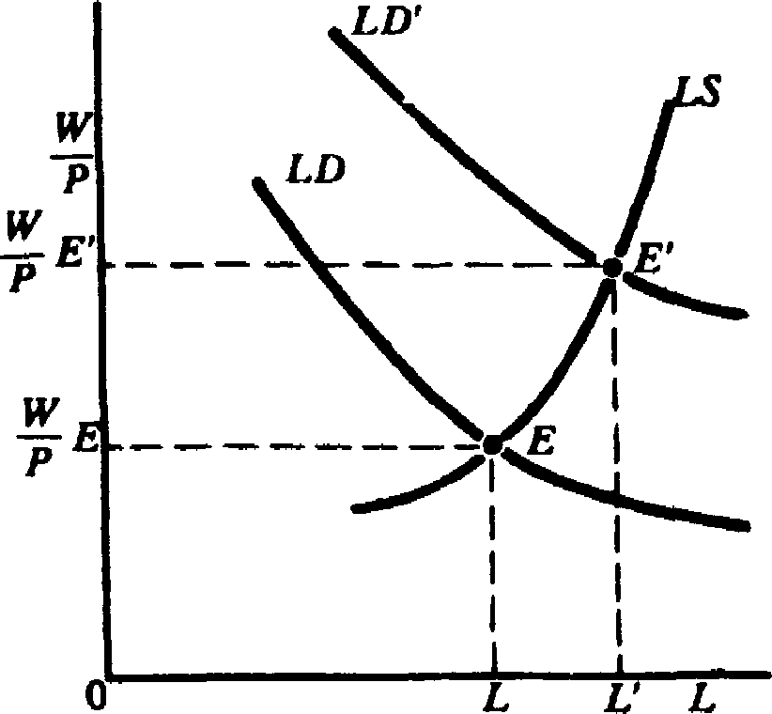
величина реальной заработной платы
L - величина требующегося труда,

W -

P

Рис.1
Большое влияние на рынок труда оказывают государственные социальные программы (помощь малоимущим, пособия по безработице, различные социальные выплаты, пенсионное обеспечение и пр.). Эти программы содействуют определенной стабилизации социально — экономического положения трудящихся, особенно находящихся в зонах повышенного рыночного риска, смягчают болезненные рывки рыночного механизма. В результате появляется особый элемент цены рабочей силы, впрямую не связанный с функционированием рынка труда и образующийся на внерыночных принципах.
Значительна и посреднически - вспомогательная роль государства на рынке труда. Оно частично берет на себя функцию поиска и предоставления рабочих мест, а также создания общенациональной информационной сети по трудоустройству. Государственные системы обучения и переобучения рабочей силы содействуют максимально быстрой адаптации последней к меняющимся требованиям рынка.
Видное место в регулировании рынка труда занимает биржа труда.
Биржа труда — учреждение, осуществляющее посредничество между рабочими и предпринимателями при совершении сделки купли-продажи рабочей силы и регистрацию безработных,
Первые биржи труда были открыты в первой половине XIX в. В России биржи труда возникли в начале XX в. Они создавались городскими управами в крупных промышленных центрах, таких как Москва, Петербург, Рига, Одесса. Наряду с биржами труда в России до 1917 г. получили широкое распространение платные частные посреднические конторы.
В настоящее время функции биржи труда выполняют в основном государственные биржи труда, так называемые государственные бюро занятости, подчиненные министерствам труда. В задачу государственных бюро занятости входит, во-первых, оказание посреднических услуг при трудоустройстве безработных и лиц, желающих переменить работу, во-вторых, изучение спроса и предложения рабочей силы, в-третьих, предоставление информации о требующихся профессиях, в-четвертых, профориентация молодежи. В некоторых странах, например, во Франции, Великобритании, Италии, государственные биржи труда ведут учет безработных и производят выплату пособий по безработице. В случае отказа от работы, предложенной биржей труда, безработный лишается такого пособия.
Службой, ответственной, например, во Франции за положение дел в области занятости, является Национальное агентство по занятости. Оно было создано в 1967 г. Деятельность его находится под контролем Министерства труда, занятости и профобучения. Основное предназначение этой организации заключается в следующем:
- оказывать помощь как лицам, ищущим работу, нуждающимся в образовании или в профессиональном совете, так и работодателям, заинтересованных в найме или перераспределении рабочей силы;
- участвовать в акциях, способствующих географической и профессиональной мобильности в целях увеличения занятости, а также в мероприятиях, осуществляемых государством для того, чтобы облегчить найм и перераспределение рабочей силы. Для реализации этих целей агентство занимается разработкой контрактов по подготовке кадров, обучению ремеслу и возвращению на работу, договоров на переподготовку, целенаправленную стажировку, приобщение к профессиональной жизни, смену профессии или повышение квалификации. Агентство проводит семинары по методике поиска работы, по углубленной профориентации, по оценке уровня профессиональной компетентности.
Наряду с государственными биржами труда существуют платные частные агентства по найму рабочей силы, имеющие различную специализацию, а также посреднические бюро по трудоустройству при профсоюзах, религиозных и молодежных организациях.
Следует отметить, что деятельность бирж труда не оказывает существенного влияния на состояние рынка труда. Направления, выдаваемые биржами труда, не являются обязательными для предпринимателей. Многие предприниматели нанимают работников непосредственно через отделы кадров своих предприятий, что позволяет особенно квалифицированным работникам не пользоваться услугами бирж труда, а связываться напрямую с предприятием.
В середине 80-х годов в регулировании рынка труда произошли значительные изменения. Они связаны с практическим воплощением в жизни теоретических концепций неоконсерватизма во многих развитых странах Запада. Теоретические взгляды неоконсерваторов исходят из того, что вследствие зарегулированности рынка труда он настолько потерял гибкость, что по существу перестал быть рынком. Ему присуще состояние хронического неравновесия, связанное с масштабным вмешательством регулирующих субъектов в его механизм.
В результате экономическая жизнь стала характеризоваться слабым повышением эффективности производства и устойчивой и массовой безработицей. Ситуация обострилась еще и потому, что новые формы и ускорение научно-технического прогресса, структурная перестройка экономики, обострение конкуренции на внутреннем и внешнем рынках предъявили особые требования к совокупной рабочей силе, которая в новых условиях должна отличаться повышенной профессиональной, квалификационной и региональной, а подчас и международной мобильностью. Такая мобильность, по мнению неоконсерваторов, немыслима в условиях «блокирования» рынка государством и профсоюзами.
Выходом из положения является, как считают неоклассики, известное дерегулирование, флексибилизация рынка труда, повышение его гибкости, приспособляемости к современным требованиям, что не может быть достигнуто без существенного усиления конкурентного механизма.
Флексибилизация рынка труда предполагает введение гораздо более гибкой, чем прежде, системы оплаты труда, которая должна базироваться не на методе аналитической оценки рабочих мест, который применялся в 60-х — 80-х гг., а на принципах индивидуализации ставок заработной платы. Возрастает роль единовременных выплат, причем последние часто увязываются не с текущим трудовым вкладом работника, а с его общей компетентностью, потенциальными возможностями, способностями и дифференциацией трудовых функций, ростом квалификации. Используются и такие формы материального вознаграждения, как участие в прибылях компании, причем работник может нести и риск убытков предприятия.
Возрастает роль работника в свободном выборе форм оплаты труда, социальных выплат, продолжительности рабочего времени и формы занятости.
Придание рынку труда большей гибкости означает отход от системы закупок труда предприятиями. Поскольку потребности в труде определяются колебаниями спроса и предложения на произведенную им продукцию, сама система закупок твердых объемов труда должна меняться в пользу более гибких вариантов. Имеется в виду, например, установление гибкого трудового года с возможностью неравномерной загруженности работников в его рамках в связи с состоянием рынка соответствующей продукции. Применяется и гибкая рабочая неделя с разной трудовой загруженностью в отдельные дни и подвижный дневной рабочий график, при котором лишь часть рабочего дня отводится для обязательного присутствия работников на рабочих местах, а границы другой его части могут определяться самим персоналом.
Меняется и система длительных трудовых связей фирмы с работниками. Она распространяется в новых условиях лишь на часть персонала, которая нанимается на условиях фиксированной рабочей недели и стабильного дохода. Намечается также переход от коллективных трудовых договоров к дифференцированным трудовым соглашениям в рамках отдельных предприятий, что, разумеется, существенно ослабляет регулирующую функцию профсоюзов на рынке труда. Им отводится роль консультанта отдельных работников, которые вступают в самостоятельные (неопосредуемые профсоюзом) трудовые отношения с работодателями.
В рамках дерегулирования рынка труда все более отчетливо проявляются требования о пересмотре и частичном устранении законодательных положений, относящихся к регламентации этого рынка, равно как и об ослаблении системы социальных гарантий в целях восстановления на рынке конкурентных начал. Важнейшей формой регулирования рынка труда должно стать не трудовое законодательство, а индивидуальное трудовое соглашение
Итогом флексибилизации рынка труда не может быть тотальный демонтаж системы его регулирования и ликвидации социальных гарантий трудящихся, что неминуемо привело бы к серьезному обострению социальных отношений. Речь идет о поиске такого механизма функционирования рынка труда, который позволил бы с наибольшей оптимальностью сочетать экономическую эффективность с социальным прогрессом общества.
Таким образом, конечной целью рынка труда является, во-первых, удовлетворение профессионально - трудовых и жизненных интересов экономически активного населения, включая социальную защиту, и обеспечение народного хозяйства нужными ему кадрами; во-вторых, достижение максимально полной и минимально прерывной занятости, с учетом потребности в частичной рабочей неделе, скользящем графике рабочего дня и т.п.

- Занятость, ее структура и динамика.

Изложим в сжатом виде классическую концепцию занятости. Под классической теорией (а также классиками) в немарксистской экономической литературе подразумеваются преимущественно теория английских и американских экономистов, базирующихся на ортодоксальном учении, идущем от Рикардо к Маршаллу, Пигу и другим ученым, посвятившим себя разработке теории общего экономического равновесия.
Классическая теория занятости предполагает построение глобальных функций спроса на труд и предложения труда, применимых к условиям рынка совершенной конкуренции. Эти сложные функции получаются путем агрегирования функций спроса отдельно взятых предпринимателей и функции предложения отдельных работников. При этом предполагается в качестве вполне допустимого упрощения, что единственной категорией лиц, предъявляющих спрос на труд, являются предприниматели.
На рынке совершенной конкуренции количество нанимаемых предпринимателями работников определяется двумя показателями — реальной заработной платой и стоимостью (в ее денежном выражении) предельного продукта труда. С увеличением количества нанимаемых работников происходит уменьшение стоимости предельного продукта (вспомним закон убывающей доходности). Привлечение дополнительной рабочей силы прекратится тогда, когда стоимость предельного продукта сравняется с величиной заработной платы.
Спрос на рабочую силу находится в обратной зависимости от величины заработной платы. При росте заработной платы при прочих равных условиях предприниматель в целях сохранения равновесия должен соответственно сократить спрос на труд, а при снижении заработной платы спрос на труд возрастает. Функциональная зависи-

Рис. 2 Рис. 3.
мость между величиной заработной платы и размером спроса на рабочую силу выражается в кривой спроса на труд (рис. 2).
На оси абсцисс—величина требующегося труда (L), а на оси ординат—величина реальной заработной платы (W/P). Каждая точка на кривой LD показывает, каким будет спрос на труд при определенной величине заработной платы. Конфигурация кривой и ее направление (наклон) показывает, что более низкой заработной плате соответствует больший спрос на труд и наоборот.
Иначе обстоит дело с функцией предложения труда. Последнее также зависит от величины заработной платы, получаемой за производительные услуги. Как правило, продавцы на рынке труда в условиях совершенной конкуренции стремятся увеличить предложение в условиях роста заработной платы. Поэтому кривая предложения труда (рис. 3) принимает совершенно иной вид, чем кривая спроса на труд.
Кривая предложения труда показывает, что при повышении реальной заработной платы возрастет предложение труда, а при ее снижении предложение труда уменьшается.
Совокупное предложение труда в обществе, по мнению П. Самуэльсона определяется минимум четырьмя показателями.
1) общей численностью населения;
2) той долей, которую составляет самодеятельное население в общей численности жителей;
3) средним числом часов, отработанных рабочими на протяжении недели и на протяжении года;
4) качеством, количеством и квалификацией того труда, который будут затрачивать рабочие.
Прежде чем объединить оба графика — спроса и предложения труда — остановимся еще на одном важном и интересном экономическом явлении, характеризующем предложение труда. Вернее, на двух явлениях, получивших название эффект замещения и эффект дохода. Эти эффекты проявляются тогда, когда мы пожелаем выяснить, как отразится на предложении труда определенной группы трудящихся повышение ставок заработной платы. На первый взгляд, предложение труда должно вырасти. Однако не будем торопиться с выводами — в игру вступают эффект замещения и эффект дохода.
Воспользуемся для анализа этих экономико-психологических эффектов графиком, предложенным П. Самуэльсоном.
На рис. 4 изображена кривая, показывающая общее количество рабочего времени, отработать которое при данной величине заработной платы согласна какая-либо категория (или группа) трудящихся. От обычной кривой предложения труда, о которой говорилось ранее, это кривая отличается своей конфигурацией.
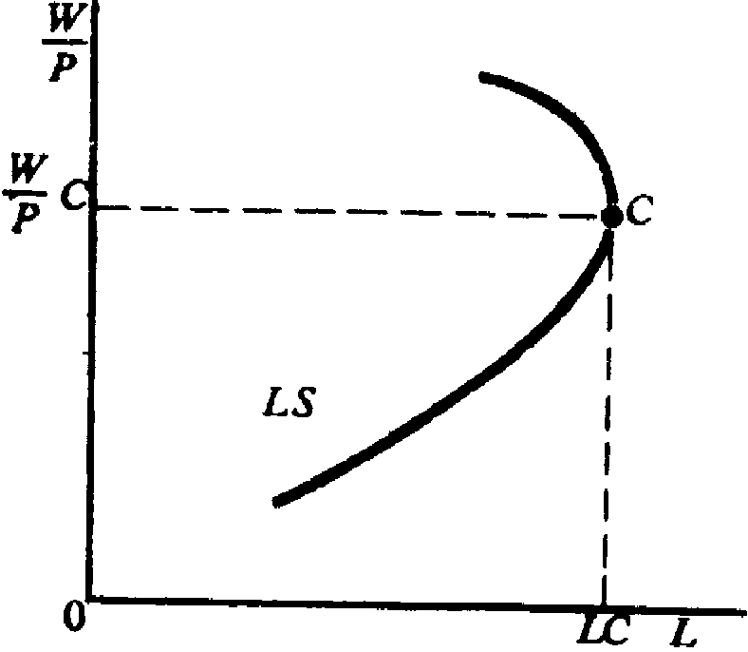
Рис. 4
До точки С интересующая нас кривая показывает увеличение предложения труда при росте заработной платы — она удаляется от оси ординат. Однако, пройдя точку С, кривая LS меняет направление. Она сгибается и снова приближается к оси ординат, показывая, на первый взгляд, парадоксальную ситуацию — уменьшение предложения труда при дальнейшем росте заработной платы. Таким образом, увеличение заработной платы до определенных размеров
W
P
C ведет к росту предложения труда, которое после достижения максимального уровня (LC начинает сокращаться вследствие дальнейшего роста заработной платы. Одна и та же причина — увеличение заработной платы приводит и к росту и к сокращению предложения труда. Почему же это происходит?
Поскольку при увеличении заработной платы каждый час отработанного времени лучше оплачивается, каждый час свободного времени воспринимается работником как возросший убыток, точнее, упущенная выгода. Это выгода могла бы быть реализована при превращении сводного времени в рабочее — отсюда стремление заместить свободное время дополнительной работой. Соответственно досуг замещается тем набором товаров и услуг, которые работник может приобрести на возросшую заработную плату. Вышеописанный процесс получил название эффекта замещения. На приведенном на рис. 4 графике эффект замещения проявляется до точки С, т.е. до начала движения кривой предложения труда влево, к оси ординат.
Эффект дохода противостоит эффекту замещения и становится ощутимым при достижении работником определенного, достаточно высокого уровня материального благополучия. Когда решены проблемы с хлебом насущным меняется и наше отношение к свободному времени. Оно перестает казаться вычетом из заработной платы, а предстает полем для наслаждения и радости, тем более что высокая заработная плата позволяет обогатить и разнообразить досуг. Поэтому логичным является возникновение желания купить не только больше товаров, но и иметь большее количество свободного времени. А сделать это можно, лишь сократив предложения труда, купив свободное время не за наличные деньги, а за те деньги, которые могли бы быть получены при отказе от досуга в пользу дополнительной работы. После прохождения кривой LS точки С эффект дохода становится преобладающим, что выражается в сокращении предложения труда при росте заработной платы, а практически в стремлении к переходу работника на сокращенный рабочий день или неделю, к получению дополнительных выходных дней и отпусков (в том числе и «за свой счет»).
Вопрос о том, какой эффект (замещения или дохода) является более сильным при данном уровне заработной платы, не имеет точного ответа, поскольку определяется различной реакцией отдельных людей и групп людей на рост реальной заработной платы.
А теперь объединим оба графика — кривую спроса и кривую предложения труда и проанализируем более детально положение на рынке труда (рис. 5).
Особое внимание обратим на точку E пересечения кривой спроса на труд и кривой предложения труда. Этой точке на графике соответствует определенный уровень реальной заработной платы E и
W
P
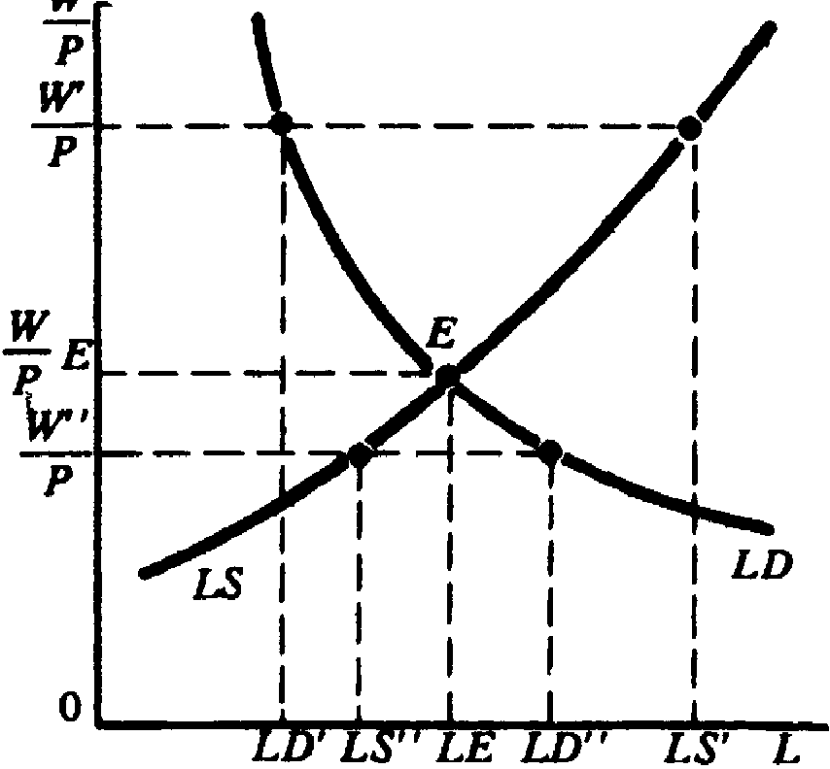
Рис. 5
заданное этим уровнем предложение труда (LE). В точке Е спрос на труд равен предложению труда, т.е. рынок труда находится в равновесном состоянии. Это означает, что все предприниматели, согласные платить заработную плату E находят на рынке необходимое количества труда, их платежеспособный спрос на труд удовлетворен полностью. В положении рыночного равновесия полностью трудоустроены работники, готовые предложить свои услуги при заработной плате E₁. Поэтому заработной плате точка E определяет положение полной занятости. При любых других условиях заработной платы, отличных от E, равновесие труда нарушается.
W
P
В случае - превышения реальной заработной платы равновесный случай W//P предложение на рынке труда (О—LS') превышает спрос (О— LD') на величину LD' — LS'. В этой ситуации происходит отклонение от положения полной занятости, рабочих мест не хватает для всех желающих продать свой труд при заработной плате W/Р. Возникает избыток предложения труда, измеряемый отрезком LD' — LS' на оси абсцисс.
W
P
W
P
В случае снижения реальной заработной платы по сравнению с равновесной (например, до уровня W''IP) спрос на рынке труда ( О – LD'') превышает предложение (О— LS'') на величину LS'' — LD''. В результате образуются незаполненные рабочие места вследствие нехватки работников, согласных на более низкую заработную плату.
Обе эти ситуации (безработица и наличие незанятых рабочих мест) в условиях рынка совершенной конкуренции не могут быть устойчивыми, они подвергаются коррекции со стороны рыночных механизмов в направлении восстановления положения полной занятости.
Действительно, если предложение труда превышает спрос на него вследствие установления заработной платы выше равновесного уровня, появляются безработные, готовые предложить свой труд по более низкой цене, на которую вынуждены согласиться и те, кто занят в производстве, чтобы не потерять свои рабочие места. Предприниматели готовы занять большее количество труда, но при условии снижения заработной платы. Таким образом, тенденция к снижению заработной платы складывается как в сфере предложения труда, так и в сфере спроса на труд.
В том же случае, когда спрос на труд превышает его предложение из-за снижения заработной платы по сравнению с ее равновесным значением, наблюдается иная картина. Работодатели, чтобы заполнить пустующие рабочие места, готовы повысить заработную плату. Благодаря такому повышению расширяется круг работников, готовых при более высокой заработной плате предложить свой труд.
Как в первом, так и во втором случаях равновесие на рынке труда восстанавливается и этот рынок приходит в состояние полной занятости.
Наличие же устойчивой безработицы может свидетельствовать лишь об одном — о том, что на рынке труда присутствуют внеконкурентные факторы, которые способствуют устойчивости отклонения заработной платы вверх от ее равновесного значения. При этом, как об этом говорилось ранее, часть трудящихся оказывается в положении безработных. О наличии таких внеконкурентных факторов говорит, например, тот факт, что в последние десятилетия рост безработицы не приводил к снижению заработной платы и установлению положения полной занятости.
Что же можно отнести к этим внеконкурентным фактором? Прежде всего, это государство, активно регулирующее рынок труда, законодательно лишая заработную плату рыночной гибкости. Государство в развитых странах устанавливает минимально гарантированный уровень - заработной платы, индексацию доходов; тормозящее влияние на колебание цены труда оказывают в ряде случаев и другие направления социальной политики государства. Большое влияние на уровень заработной платы, как правило, в направлении ее повышения по сравнению с равновесной ценой труда оказывают и профсоюзы, содействующие длительному и устойчивому отклонению рынка труда от состояния полной занятости.
Крупные корпорации тяготеют, как правило, к установлению сравнительно стабильной во времени стандартной ставки заработной платы, отказываясь пересматривать ее в зависимости от соотношения спроса и предложения на рынке труда.
В работах Дж. М. Кейнса эта теория подверглась критике и значительной модификации. Он, полемизируя с представителями классической теории занятости, оспаривал факт существования в условиях рынка совершенной конкуренции внутренних механизмов приспособления, приводящих к равновесию на этом рынке в условиях полной занятости.
Дж. М. Кейнс, выступая за активное вмешательство государства в трудовые отношения, считал, что только жесткая, негибкая заработная плата обеспечивает состояние равновесия. Хотя при этом, по мнению Кейнса, и сохраняется вынужденная безработица, объясняемая им недостаточностью совокупного спроса, но зато ликвидируется нестабильность, присущая системе совершенной конкуренции.
Современные представители неоконсерватизма считают, что в основе массовой безработицы лежит именно жесткая система заработной платы, обеспеченная активным влиянием на рынок внеконкурентных факторов.
Более высокий уровень безработицы складывается в таких сегментах рынка труда, как молодежь, женщины, национальные меньшинства. Прослеживается и дискриминация по расовому признаку.
Получают распространение нестандартные виды занятости — надомничество, временная работа по индивидуальным контрактам, частичная занятость. Они наполняются новым содержанием, отражающим возможности технологий сегодняшнего дня. Например, надомная работа получает широкое распространение среди специалистов высокой квалификации, программистов, конторских служащих и предполагает активное использование персональных компьютеров, включенных в систему информации разных уровней. Надомничество пользуется популярностью и среди женщин, поскольку оно позволяет им успешно сочетать свои профессиональные обязанности с семейными заботами, воспитанием детей.
Отметим тесную взаимосвязь между мероприятиями в области занятости и политикой доходов. Так, борьба с инфляцией, снижающей реальные доходы населения, неизбежно ведет к уменьшению инвестиций в экономику, так как требует ограничения денежной массы путем сокращения государственных инвестиций и повышения ставки ссудного процента. В свою очередь, сокращение инвестиций приводит к сокращению спроса на рабочую силу и, соответственно, к росту безработицы. Попытки же уменьшения массы безработных за счет увеличения количества рабочих мест требуют увеличения инвестиций путем расширения государственных инвестиционных программ и политики низкой ставки ссудного процента. Это неизбежно повышает темпы инфляции. Тот же результат получается и при попытках смягчения безработицы через систему пособий безработным. Таким образом, социальная политика должна постоянно соотносить мероприятия по удержанию под контролем инфляции с мероприятиями в области эффективной занятости.
- Основные формы безработицы в современных условиях.

Безработица—центральная проблема современного общества.
Безработица может быть добровольной, существовать при наличии свободных рабочих мест, когда потенциального работника не устраивает уровень заработной платы, либо сам характер труда (тяжелый, малоинтересный, непрестижный труд).
Вынужденная безработица связана с установлением заработной платы выше точки рыночного равновесия, когда возникает разрыв между спросом на рабочую силу и ее предложением.
Высокий уровень безработицы означает недоиспользование ресурсов и низкие доходы населения. Экономические потери периода безработицы значительно больше, нежели потери, связанные с монополизацией или квотами. Отметим, что вынужденная незанятость отрицательно влияет на нравственный облик человека, вредит его психике. Потеря работы — это психическая травма, уступающая по уровню вызванного стресса только смерти ближайшего родственника или заключению в тюрьму.
Важнейшим направлением социальной политики является политика занятости трудоспособного населения, так как высокий уровень занятости обеспечивает и соответствующие доходы основной части населения. В этой связи необходимо отметить, что для рыночной экономики неприемлема категория «полной занятости», в том числе и по вполне «естественным» причинам.
Во-первых, значительная часть работников в течение своей трудовой активности, по различным причинам, меняет место работы по собственному желанию. При этом до поступления на другое место работы может пройти тот или иной промежуток времени, в течение которого указанные лица относятся к категории незанятых. Данная категория составляет так называемую фрикционную безработицу. Она связана с региональными, профессиональными и возрастными перемещениями рабочей силы (переезд на новое место жительства, получение новой квалификации, учеба, уход за детьми и т.д.) По своему содержанию фрикционная безработица может быть отнесена к добровольной. Фрикционная безработица существует даже при полной занятости.
Во-вторых, научно-технический прогресс постоянно перестраивает структуру производства, и в этой связи возникает проблема несоответствия квалификационной структуры рабочей силы потребностям производства. В результате на каждого незанятого вследствие закрытия «старых» отраслей может приходиться лишь несколько вакантных мест в «новых» отраслях. Указанное явление носит название структурной, или технологической безработицы. Структурная безработица имеет место в случае, когда спрос и предложение на рабочую силу не совпадают, причем соотношение между этими показателями для различных видов труда и в различных регионах и секторах экономически неодинаково, т.е. она связана с особенностями развития отдельных регионов и отраслей, при этом избыток рабочей силы в одних секторах экономики или регионах может сопровождаться ее нехваткой в других. Для преодоления структурной безработицы, как государством, так и частными фирмами создается сеть центров по переподготовке кадров
В-третьих, цикличность развития рыночной экономики приводит к сокращению спроса на рабочую силу в период депрессии и кризиса Соответственно, возникает циклическая безработица. Она определяется изменениями экономической конъюнктуры. Она снижается во время циклических подъемов и увеличивается в период кризисов. Ликвидировать этот вид безработицы не представляется возможным, так как нельзя отменить цикличность экономического роста. Другое дело, что антикризисные мероприятия могут «сгладить» экономический спад и, соответственно, уменьшить число временно высвобождаемых работников. Только наличие циклической безработицы свидетельствует об ухудшении состояния рынка рабочей силы. Особо отметим, что подростковая безработица носит преимущественно характер фрикционной. Подростки часто меняют место работы, продолжительность работы на одном месте у них в 12 раз короче, чем у взрослых. Достигнув зрелого возраста, они стабилизируют свою занятость. Уровень безработицы различен также в зависимости от расовой принадлежности. Так, для взрослых рабочих-негров этот показатель в 2 раза выше, чем у белых.
В-четвертых, существует скрытая безработица, которая возникает прежде всего за счет сезонных работ, особенно в строительстве и сельском хозяйстве
Естественный уровень безработицы – это такой уровень, при котором факторы, повышающие и понижающие цены и заработную плату, находятся в равновесии. В современной экономике, обремененной высоким уровнем инфляции, естественный уровень безработицы характеризуется как предельно низкий (допустимый).
Структурная и фрикционная безработицы определяют ее «естественный» уровень. В этих условиях инфляция имеет умеренные размеры. Циклические же факторы поднимают уровень безработицы выше «естественного».
Отметим, что если в начале 60-х годов естественный Уровень безработицы в США составлял 4%, то в 80-х он составил 6—7%. Такой рост – одна из наиболее неприятных тенденций экономического развития. Причин тому несколько в состав рабочей силы все активнее вовлекаются подростки, женщины и представители национальных меньшинств.
Кроме отмеченных ранее причин, на занятость влияет экономическая политика. В течение некоторого времени безработный получает пособие. Естественно, что в таких обстоятельствах рабочие более разборчивы и неторопливы в выборе новой работы, избегают низкооплачиваемых должностей.
В качестве итога перечислим меры, которые могли бы способствовать снижению естественного уровня безработицы улучшение информированности населения о возможностях занятости; совершенствование профессиональной подготовки по дефицитным специальностям; снижение уровня государственной защищенности безработных; проведение общественных работ.
Таким образом, следует говорить не о полной, а об эффективной занятости, при которой каждый желающий получить работу тратит разумное время на ее поиск или имеет возможность соответствующей переквалификации.
Безработица является характерной особенностью современного рынка труда.

- Формирование рынка труда в России.

Рынок труда с его классическими признаками в российской экономике еще развит недостаточно. Сохраняет свои позиции госсектор со сформировавшимися в нем принципами занятости, подходами к оплате труда и профсоюзами как «школой коммунизма». В 1992 г. трудовые ресурсы Российской Федерации составили 86,7 млн. человек, из которых 72,5 млн. было занято в экономике, 5,6 млн. человек являлись учащимися. 921,3 тыс. человек были учтены службой занятости как безработные и имеющие возможность вторичной занятости. Около 2 млн. человек находились в состоянии частично безработных, поскольку около 5,5 тыс. предприятий работало в режиме неполной рабочей недели. Гарантий стабильной занятости, даже при относительно низкой зарплате, госсектор уже не дает. Негосударственный сектор экономики развивается медленно. Более высокая зарплата здесь свидетельствует не только о высоких доходах и возможностях оплачивать высококвалифицированный труд, но выступает также своеобразной компенсацией за неясность перспектив и непредсказуемость событий. В начале 90-х гг. по ряду специальностей в этом секторе предлагались зарплаты величиной до двухсот минимальных окладов. Однако предложение труда оставалось неэластичным, в особенности по таким квалификационным группам, как банковские работники, менеджеры, аудиторы, биржевые маклеры, юристы, в особенности молодых возрастов, но с международным опытом работы и знанием иностранных языков.
В 1993 г. в России государственный контроль за ценами и заработной платой не справлялся с инфляционными скачками цен. Государственные меры запаздывали и уже по этой причине были малоэффективными. В частности, практика показывает, что всеобщая, 100%-ная привязка всех цен к индексу потребительских цен порождает непрерывную мультипликацию цен. В течение первой половины 1993 г. усиливалась инфляционная нестабильность. Адаптационная политика оказалась не совсем эффективной: средства на компенсационные прибавки государственным служащим и другим категориям населения с фиксированными доходами пришлось брать в госбюджете и в конечном счете — через налоги у населения и фирм.
На практике в основе большинства вариантов стратегии активной борьбы с инфляцией лежит с инфляцией так называемая компромиссная теория инфляции, в соответствии с которой динамики безработицы и инфляции взаимообратны. Ранее политика борьбы с инфляцией опиралась на кривую Филипса, в последние же годы упор переносится на так называемую теорию естественного уровня безработицы.

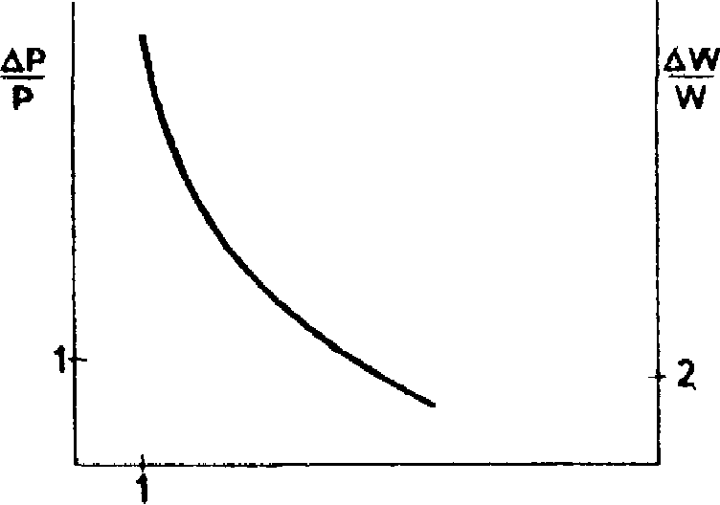
Безработные, %
Рис. 6. Кривая Филипса

Кривая Филипса иллюстрирует соотношение между годовыми темпами роста безработицы, инфляции и заработной платы. Она изображена на рис. 6.
Мы видим, что снижение уровня безработицы сопровождается ростом цен и заработной платы. Чем круче кривая Филипса, тем больше коэффициент взаимообратимости.
Практика показала, что кривая Филипса наиболее применима для коротких периодов времени. В долгосрочном плане (5—10 лет) она становится вертикальной, ибо в длительный период времени даже низкий уровень занятости не спасает от роста инфляции, которую по нарастающей генерируют такие монополисты, как профсоюзы и фирмы, через неуклонное повышение заработной платы и товарных цен.
Более того, наличие множества неожиданных экономических потрясений, смещающих графики спроса и предложения вертикально и горизонтально, фактически превращают кривую Филипса из пологой в ломаную линию, теоретически и практически малопригодную. По этой причине кривая Филипса, некогда активно применявшаяся кейнсианцами, сейчас все активнее дополняется, а зачастую и полностью подменяется теорией естественного уровня безработицы.
Естественным называют такой уровень безработицы, при котором динамично уравновешиваются факторы, влияющие на изменения заработной платы и цен. При нем достигается умеренная взаимная стабильность цен и заработной платы. Естественный уровень должен отвечать следующему важному требованию: занятость должна быть достаточной для эффективного развития экономики.
Естественным такой уровень можно назвать еще и потому, что он достигается через естественный для рынка механизм смены фаз подъема и кризиса в ходе экономического цикла при минимизации государственного вмешательства. Остановимся на механизме достижения естественного уровня.
При падении безработицы ниже естественного уровня в период экономического бума, как правило, увеличиваются издержки, в результате растет темп инфляции. Повышенный таким образом уровень инфляции увеличивается людьми в их будущей экономической деятельности, отражается в контрактах (вспомните теорию рациональных ожиданий). Соответственно усиливается темп инерционной инфляции.
Затем, после бума, акселераторы, как элементы государственной политики, замедляют быстрый темп экономического роста. Данное торможение повышает уровень безработицы до естественного, но инфляция сразу не снижается, ибо определенное время остается Инерционной.
В случае экономического спада безработица падает ниже естественного уровня, и события развиваются в обратной последовательности. В результате инфляция уменьшается. Таким образом, в долгосрочном плане стабильный, умеренный рост инфляции возможен после достижения естественного уровня безработицы. Последний определяется эмпирически. К сожалению, не ясно, сколько лет необходимо экономике для адаптации к различного рода экономическим потрясениям, т. е. для достижения естественного уровня. При этом нельзя забывать и о пределах терпимости населения к экономическим неурядицам. Многое зависит и от неожиданности самого потрясения. Все это не может не поставить под сомнение теорию естественного уровня, так же, как ранее была оспорена кривая Филипса.
Зададимся вопросом: какую цену платит общество за снижение уровня инфляции? Чем круче кривая Филипса, тем эта цена ниже, ибо удается существенно сократить темп инфляции за счет более скромного снижения занятости. Количественные оценки таковы: для снижения инфляции на 1 % безработица в течение года должна быть на 2 % выше своего естественного уровня. По закону Оукена, это означает снижение реального валового национального продукта на 4 % от потенциального.
Проблема необходимости платить безработицей за снижение инфляции решается неоднозначно. Это дилемма. Часть экономистов утверждают, что количественно такая плата невелика, другие же говорят о морально-психологической вредности даже незначительного роста безработицы. В любом случае, никто не доказал, что уволить человека для экономики выгоднее, чем обеспечить его работой и получить в итоге большее количество продукта.
Современная ситуация на рынке труда России существенно отличается от той, что была еще 4 года назад. За эти годы численность занятого населения сократилась на 9%. В настоящее время, по данным Госкомстата, которые не отражают реального положения дел, более 6,5 млн. человек не имеют занятия, но активно его ищут; почти 2,7 млн. человек зарегистрированы в органах службы занятости в качестве безработных.
В связи с изменением отраслевой структуры занятости (уменьшением числа работающих в отраслях обрабатывающей промышленности, особенно в машиностроении и легкой промышленности) обострились региональные проблемы занятости. В 47 субъектах Российской Федерации безработица превышает средний уровень по стране, в отдельных городах наблюдается массовая безработица.
Региональная дифференциация остроты безработицы с первых же месяцев регистрации оказалась весьма значительной. Уже к концу 1991 г. самый высокий и самый низкий региональные уровни безработицы отличались более чем в 10 раз, но за прошедший период указанное различие возросло еще почти в 5 раз. В середине 1995 г. самый высокий уровень безработицы был зарегистрирован в Ингушетии (20,2 %), а самый низкий в Москве (0,4%).
Аналогичная картина наблюдалась и по напряженности на рынке труда. Самая высокая напряженность в середине 1995 г. отмечалась в Ингушетии (321 человек на одно вакантное место), а самая низкая в Москве, где на двух безработных приходилось три вакантных рабочих места.
Самый большой прирост количества безработных (и уровня безработицы) за первое полугодие 1995 г. наблюдалось также в Ингушетии - 2,5 раза. При этом в некоторых регионах отмечено некоторое снижение количества безработных (и уровня безработицы): Орловская, Курская, Магаданская области, Республика Адыгея. В Москве за первое полугодие 1995 года численность безработицы и уровень безработицы практически не изменились.
Вынужденная неполная занятость наиболее остра во Владимирской, Ульяновской, Ивановской областях - более 15% (т.е. в два раза больше среднероссийского показателя по данным Госкомстата) занятых находились в первом полугодии 1995 г. в административных отпусках или вынужденно работали неполное рабочее время. Минимальна вынужденная неполная занятость в некоторых северных ресурсодобывающих регионах: Ненецком АО, Ямало-Ненецком АО, Якутии. В этих регионах ею охвачено менее 0,7% занятых (т.е. в 10 раз меньше чем в среднем по России).
Интересна также дифференциация регионов страны по составу безработных. Первоначально основную массу безработных в России составляли женщины, лица с высшим и средним специальным образованием, лица предпенсионного возраста. Но затем в тех регионах, где уровень безработицы был выше среднего, стали расти доля мужчин, доля лиц с низким уровнем образования, доля молодежи.
Таким образом, по составу безработных можно судить о продвинутости того или иного региона по остроте безработицы. В тех регионах, где преобладают ”высокообразованные женщины предпенсионного возраста”, можно говорить лишь о начальной стадии безработицы. Уровень безработицы и напряженность на рынке труда в таких регионах как правило невелики (например, в Москве), хотя расти они могут высокими темпами (например, в Татарии). В тех регионах, где среди безработных преобладает молодежь, мужчины, лица с низким уровнем образования, проблема безработицы очень остра, но численность безработных зачастую растет медленнее, чем в среднем по стране
В общем случае все регионы Российской Федерации по остроте зарегистрированной безработицы можно разделить на несколько групп.
Первая группа - регионы с очень высокой безработицей. Это Ингушетия, Северная Осетия, Карачаево-Черкессия, Хабаровский край, Амурская область, Камчатская область вместе с Корякским АО. В эту же группу, по всей видимости, входит и Чеченская республика, данные по которой Федеральной службой занятости не собираются. Эти регионы отличаются высоким уровнем безработицы, высокими темпами его роста (в 2 раза выше среднероссийских), большой напряженностью на рынке труда. При этом самая высокая безработица - в Ингушетии и Северной Осетии и связана она в первую очередь с очень большой концентрацией беженцев и вынужденных мигрантов (более 10% - максимальный показатель по России).
Вторая группа - регионы с высоким уровнем безработицы и большой напряженностью на рынке труда (показатели превышают среднероссийские). Но темпы роста безработицы здесь средние или ниже средних. В основном это регионы северной половины европейской части страны. Многие из этих регионов отличаются повышенной вынужденной неполной занятостью. Лидируют здесь Владимирская и Ивановская области, где доля находящихся в административных отпусках и не полностью использовавших рабочее время превышает 20 и 15% соответственно.
Третья группа - уровень безработицы и напряженность на рынке труда ниже среднероссийских, но темпы роста уровня безработицы выше среднероссийских. Фактически по остроте безработицы эта группа средняя.
Четвертая группа - регионы с наименее острой безработицей в стране. В них уровень безработицы ниже среднего, низка напряженность на рынке труда, темпы роста безработицы ниже среднероссийских. В данной группе много северных регионов с добывающей промышленностью: Ханты-Мансийский АО, Ямало-Ненецкий АО, Якутия, Магаданская область, Чукотский АО. За последние годы здесь или объемы производства сократились незначительно по сравнению со среднероссийской ситуацией (округа Тюменской области, Якутия), или численность населения резко сократилась из-за миграционного оттока (Магаданская область, Чукотка). Интересно, что в группу попадают Москва и Санкт-Петербург, а также Калининградская область. С вязано это с массовым созданием здесь новых рабочих мест в рыночных отраслях (торговля, банковская деятельность, посредническая деятельность). В итоге для покрытия дефицита работников в непрестижных отраслях (транспорт, строительство, коммунальное хозяйство) в Москве, отличающейся наибольшим дефицитом работающих, пришлось использовать временных работников с Украины, из Белоруссии, Закавказья.
Итак, в России острая безработица имеется в регионах двух типов.
Во-первых, это регионы с высоким естественным приростом населения (Дагестан, Калмыкия, Тува, Карачаево-Черкессия, Чечня, Агинский Бурятский АО и т.п.). Здесь на рынок труда постоянно выходит большое количество молодежи, тогда как количество рабочих мест в условиях экономического кризиса не только не увеличивается, но и сокращается. В особый подтип выделяются регионы, где высокий естественный прирост сочетается с массовым притоком беженцев ( Ингушетия и Северная Осетия). В регионах данного типа безработица существовала и в прошлом в виде аграрного перенаселения.
Во-вторых, депрессивные регионы, т.е. с преобладанием наиболее кризисных отраслей. На данный момент таковыми являются легкая промышленность и военно-промышленный комплекс, отличающиеся наибольшим сокращением объемов производства по сравнению с концом 80-х. К этому типу относятся Ивановская, Владимирская, Костромская, Ярославская, Кировская и др. области, Удмуртия, Мордовия, Марий-Эл.
Важен также вопрос сельской безработицы в России. В прогнозах начала 90-х годов ожидался резкий всплеск безработицы в городах в итоге развала промышленности, сформировавшейся за советский период (гигантские предприятия, которые работали в основном на оборону, оказались неспособны адаптироваться к рыночным отношениям). Сельская же местность считалась крайне трудодефицитной, способной отвлечь большое количество безработных из городских поселений. Современная ситуация показывает, что и эти прогнозы не оправдались. Начиная с 1994 г. уровень безработицы среди сельского населения превышает аналогичный показатель для городского населения. Очень высока также напряженность на сельском рынке труда, т.к. свободных рабочих мест здесь практически нет. В основном сельская безработица наблюдается в регионах с высоким естественным приростом и в северных несельскохозяйственных регионах. Так, в Ханты-Мансийском АО, в Томской области и др. уровень сельской безработицы в 2 раза превышает городской показатель (на конец 1995 г.). Повышенной сельской безработицей отличаются также депрессивные сельские регионы со значительным развитием в прошлом маятниковых миграций из села в городские поселения (Ивановская, Владимирская и др. области).
Итак, развитие безработицы в России на современном этапе существенно отличается от общемировых закономерностей. При резком сокращении объемов производства (более чем в 2 раза) уровень безработицы с учетом незарегистрированных безработных не превышает 10%. При этом уровень безработицы в сельской местности выше, чем в городских поселениях. В причинах безработицы существует значительная региональная дифференциация. Существенными оказались и социальные причины (потоки беженцев и вынужденных переселенцев, высокий естественный прирост, значительный миграционный отток), и экономические (резкий спад производства в одних отраслях, незначительный - в других).
Наблюдается рост длительности безработицы.
Одной из глубинных причин роста безработицы становится усиливающаяся дифференциация населения по доходам. Элитные слои населения, в пользу которых перераспределяется сегодня национальный доход, не могут сформировать мощного спроса на предметы массового потребления отечественного производства, что способствует его стагнации и, как следствие, безработице.
В 1994 - 1995 гг. дифференциация доходов продолжала расти. При сохранении этой тенденции мы уже через два года догоним латиноамериканские страны по глубине расслоения общества по доходам.
Однако не следует переоценивать значение безработицы как самостоятельного экономического фактора. Она достаточно условна - особенно по отношению к демографическим процессам, в рамках и при помощи которых формируется занятость населения. Сегодня демографические процессы в России проходят очень пессимистично. Из всех прогнозов в социально-экономической сфере демографические являются самыми точными в силу того, что демография как наука успешно продвинулась, используя отработанные методики и полную информацию. Так, Центр экономической конъюнктуры правительства РФ и Госкомстат подготовили прогноз численности населения нашей страны. Население России будет продолжать уменьшаться, несмотря на ощутимый миграционный прирост, уровень которого зависит от экономико-политической ситуации в СНГ и обеспечения прав русскоязычного населения. В стране ускоряется старение нации, численность и удельный вес населения в возрасте моложе трудоспособного (основной источник пополнения трудовых ресурсов) сократится с 25,1 млн. человек в 1993 году до 21,4 млн. человек в 2005 году (с 23,7% до 15,4%).
Это приводит к необратимым измерениям в профессиональном составе трудовых ресурсов: людям в зрелом возрасте труднее сменить квалификацию, - словом, снижается мобильность трудовых ресурсов. Уже сегодня в ряде территорий Центральной и Западной России доля лиц пожилого возраста больше 30-40% и имеет тенденцию к росту. Также в ближайшие два года произойдут изменения в численности населения в трудоспособном возрасте. В эту категорию войдет многочисленное пополнение 80-х годов при выбытии людей малочисленного поколения военных лет, что дополнительно обострит проблему занятости, в особенности для молодежи.
Итак, в связи с вышеперечисленными показателями макроэкономический спад неизбежен. Только за счет демографического фактора ВВП сократится к 2000 году на 4,8% по среднему варианту прогноза или на 8% по пессимистическому, а к 2005 году - соответственно на 7% или 13%.
Таким образом, в обсуждаемых сегодня программах выхода экономики России из кризиса безработица понимается как результат и следствие экономической политики, и, следовательно, борьбе с безработицей не отводится стратегической роли в системе мер государственного регулирования. Между тем, безработица уже вышла на уровень, в значительной степени предопределяющий его грядущую динамику.
Уровень безработицы, достигнутый в 1995-1996 годах, говорит за то, что кризис занятости будет продолжаться, по меньшей мере, в течение нескольких последующих лет. Возникнут различные социально-экономические диспропорции, в том числе: резкие региональные различия в динамике занятости, сегментация и маргинализация рынка труда. Резкий рост безработицы запустит в действие механизм дополнительного снижения деловой активности: кроме сокращения потребительского и инвестиционного спроса рост безработицы будет определяться динамикой незанятости предыдущих периодов. По оценкам специалистов Министерства экономики такая так называемая "гистерезисная составляющая" составит 15-20% общего изменения безработицы. Безработица будет самовоспроизводиться и обусловит продолжительный спад, вызванный долговременной, застойной незанятостью: это будет дезориентировать рациональное распределение трудовых ресурсов.

Заключение.

Важным принципом с позиций обеспечения занятости населения при стабилизации экономики является нахождение компромисса между экономическими и социальными результатами. На деле это означает, что все варианты мер, направленных на стабилизацию, должны предварительно оцениваться по их влиянию на рынок труда и корректироваться, если возникнет в этом необходимость.
При выборе путей формирования рынка труда надо исходить из необходимости изучения и анализа внутренних закономерностей, присущих развитию занятости и сохраняющихся в условиях рыночной экономики, поскольку многие факторы, влияющие на важнейшие параметры занятости, зависят непосредственно от человека (численность населения, его половозрастная структура, расселение населения в городской и сельской местностях и т.д.).
Одним из основных элементов формирования политики эффективной занятости является разработка и задействование механизма, регулирующего динамичное равновесие спроса и предложения рабочей силы на рынке труда. В этой связи следует выделить два блока проблем:
- оживление экономической ситуации и инвестиционной активности в стране, создание условий для динамичного движения капитала, разработка мер по развитию системы рабочих мест и увеличению потребности предприятий и организаций в рабочей силе;
- совершенствование системы оплаты труда, расширение возможностей получения населением дополнительных доходов (дивиденды от ценных бумаг, проценты по вкладам и т.д.), развитие системы социальных пособий, дотаций и льгот, снижающих потребность в труде отдельных социально-демографических групп населения, особенно женщин, учащейся молодежи и пенсионеров.
Забота государства о достижении в стране наиболее полной и эффективной занятости как важной социальной гарантии для экономически активного населения является важнейшим аспектом государственного регулирования рынка труда, механизм формирования которого будет постоянно совершенствоваться применительно к новым условиям развития многоукладной экономики, структурной перестройки производства, формирования эффективной социальной политики.

Список использованной литературы.

- В.Д. Камаев Учебник по основам экономической теории – М. «ВЛАДОС», 1997 г.
- М.Н. Чепурин, Е.А. Киселева Курс экономической теории – Киров, 1993 г.
- Ю.А. Львов Основы экономики и организации бизнеса – Санкт-Петербург ГМП «ФОРМИКА», 1992 г.
- Комерсант-дэйли, 1997 г., 12 марта №2
- Комерсант-дэйли, 1997 г. 8 февраля №7

